**实验三：图像增强**

**学号：20172131138 姓名：曾德明**

**一、实验目的：掌握图像的线性灰度变化和非线性灰度变化**

**二、实验要求：1. 线性灰度变化：要求：读入位图图像，求取直方图，显示原直方图；进行图像线性变化，并把变化后的图像进行存储；显示处理后的图像，观察与原图像有何不同。实验后提交：原图像；原图像直方图；处理后图像；处理后图像直方图。**

**2.非线性灰度变化：要求：读入位图图像，求取直方图，显示原直方图；进行图像非线性变化，并把变化后的图像进行存储；显示处理后的图像，观察与原图像有何不同。实验后提交：原图像；原图像直方图；处理后图像；处理后图像直方图。**

**三、实验结果与分析：**

1. **按照所给出的灰度变换曲线分别对图1进行线性灰度变化**

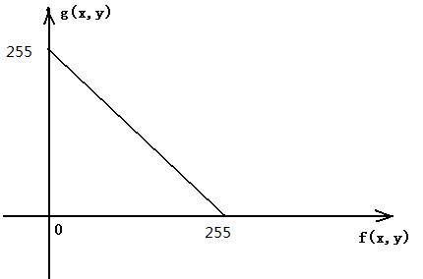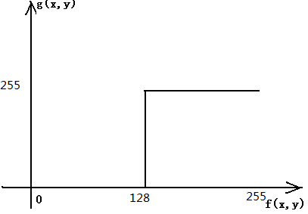

1. （b）

灰度变换曲线

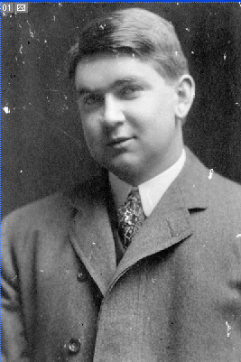

**图1**

代码1：

i = imread('t1.jpg');

b = 255;

F = b - i;

subplot(2,2,1);imshow(i);

subplot(2,2,2);imshow(F);

subplot(2,2,3);imhist(i);

subplot(2,2,4);imhist(F);

结果1：

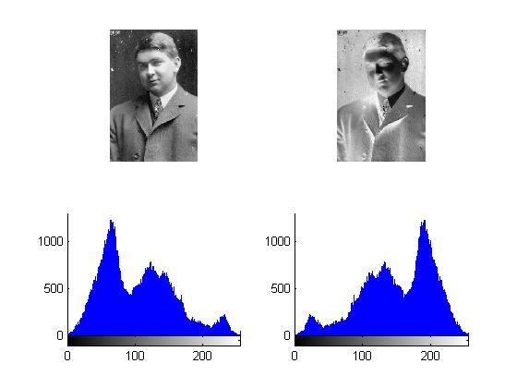

代码2：

F = imread('t1.jpg');

img = F;

[n, m] = size(F);

for i = 1 : n

for j = 1 : m

if(F(i,j)>=0 & F(i,j)<=128)

F(i,j) = 0;

else

F(i,j) = 255;

end

end

end

subplot(2,2,1);imshow(img);

subplot(2,2,2);imshow(F);

subplot(2,2,3);imhist(img);

subplot(2,2,4);imhist(F);

结果2：

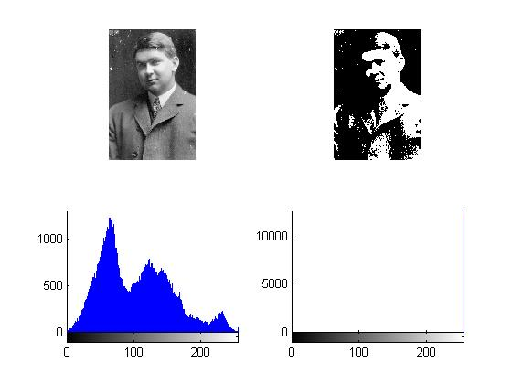

**2.按照所给出的分段线性变换图，对图像2进行分段线性变化。**

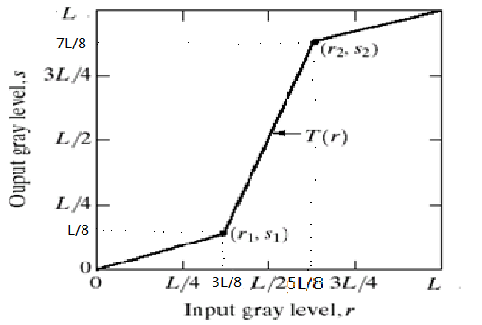

**分段线性变换图（L=255）**



图2

代码：

F = imread('t2.jpg');

img = F;

a1 = 1/3;

a2 = 3;

a3 = a1;

b2 = -1/9;

b3 = 16/3;

[n, m] = size(F);

for i = 1 : n

for j = 1 : m

if(F(i,j)>=0 & F(i,j)<=round(3/8*255))

F(i,j) = round(F(i,j) * a1);

else if(F(i,j)<=round(5/8*255))

F(i,j) = round(F(i,j) * a2 + b2);

else

F(i,j) = round(F(i,j) * a3 + b3);

end

end

end

end

subplot(2,2,1);imshow(img);

subplot(2,2,2);imshow(F);

subplot(2,2,3);imhist(img);

subplot(2,2,4);imhist(F);

结果：

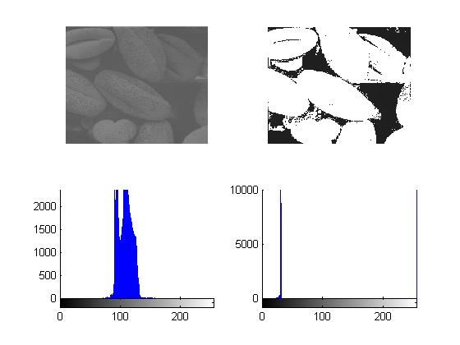

**3．分别用对图像3进行处理，使用Matlab中的imadjust函数进行图像调整，并将调整后的结果保存成新的图像。对比不同参数的处理结果。**

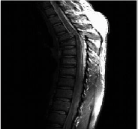

图3

代码：

F = imread('t3.jpg');

f1 = imadjust(F, [], [], 0.6);

f2 = imadjust(F, [], [], 0.4);

f3 = imadjust(F, [], [], 0.3);

subplot(2,4,1);imshow(F);subplot(2,4,2);imhist(F);

subplot(2,4,3);imshow(f1);subplot(2,4,4);imhist(f1);

subplot(2,4,5);imshow(f2);subplot(2,4,6);imhist(f2);

subplot(2,4,7);imshow(f3);subplot(2,4,8);imhist(f3);

结果：

